สร้าง Data type ใหม่ชื่อ ZDEC20_2 (หรือตั้งชื่อเอง)

T-Code SE11

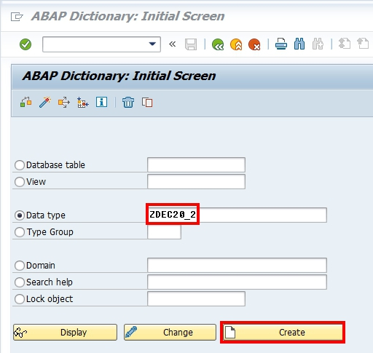

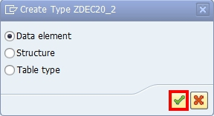

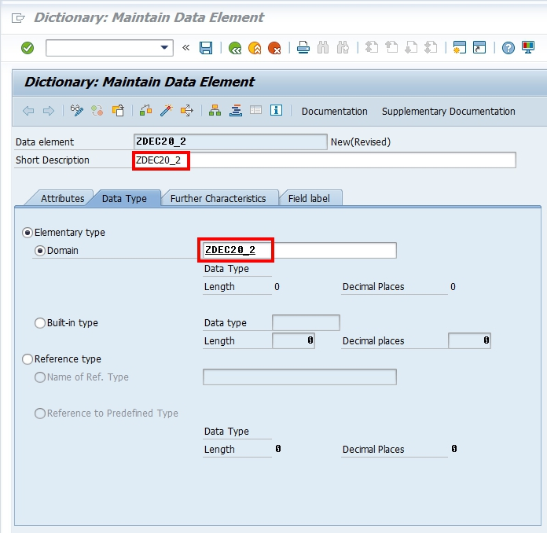

Double Click

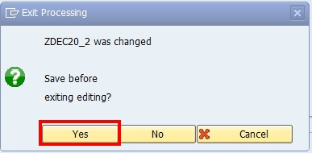

Save ลงเบอร์ Request เดียวกับโปรแกรม

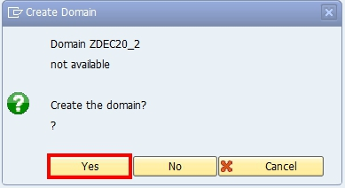

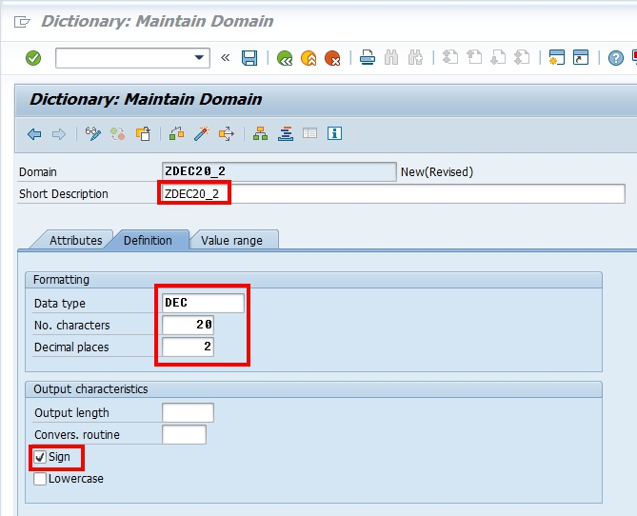

กดปุ่ม Activate จะมี Popup ขึ้นมาให้ลงเบอร์ Request เดียวกับโปรแกรม

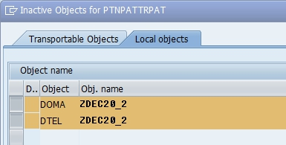

เลือก Activate ทั้งคู่

นำ Type ZDEC20_2 ไปใช้แทน MSEG-DMBTR